Міністерство освіти і науки України

Фаховий коледж зварювання та електроніки імені Є.О. Патона

ЗВІТ

З ЛАБОРАТОРНОЇ РОБОТИ №6

навчальної дисципліни
ОПЕРАЦІЙНІ СИСТЕМИ
ФКЗЕ. F2ОС02. 06ЛР
Шифр роботи

Студент Бутко В.
Група ПЗ-25-1/9
Перевірив Костенко А.О.

2026 - 2027

Тема: Основні принципи функціонування ОС Linux.
Мета: ознайомитися з будовою операційної системи Linux на практиці: навчитися визначати версію ядра й дистрибутива, орієнтуватися в структурі каталогів, працювати з базовими командами оболонки, отримувати довідку штатними засобами, спостерігати за процесами та станом служб systemd.
Обладнання: ПК або віртуальна машина з Ubuntu 22.04 чи іншим дистрибутивом Linux; термінал; обліковий запис із правом виконувати sudo.
Варіант: 2.

Хід роботи
1 Я отримала у викладача індивідуальний варіант №2 та зафіксувала його параметри для подальшого виконання лабораторної роботи в середовищі віртуальної машини Ubuntu. Мій індивідуальний варіант містив такі завдання: дослідження параметра системи «Обсяг оперативної пам’яті», аналіз каталогів FHS (/bin, /home, /tmp), дослідження команди mv, роботу зі службою ssh, а також порівняння виводу команд free -h і /proc/meminfo як додаткове завдання.
2 Для складання паспорта операційної системи я відкрила термінал Ubuntu за допомогою комбінації клавіш Ctrl + Alt + T та послідовно виконала системні команди uname -a, cat /etc/os-release, hostnamectl і uptime. У результаті я отримала повну технічну інформацію про дистрибутив, ядро, архітектуру та час роботи системи.
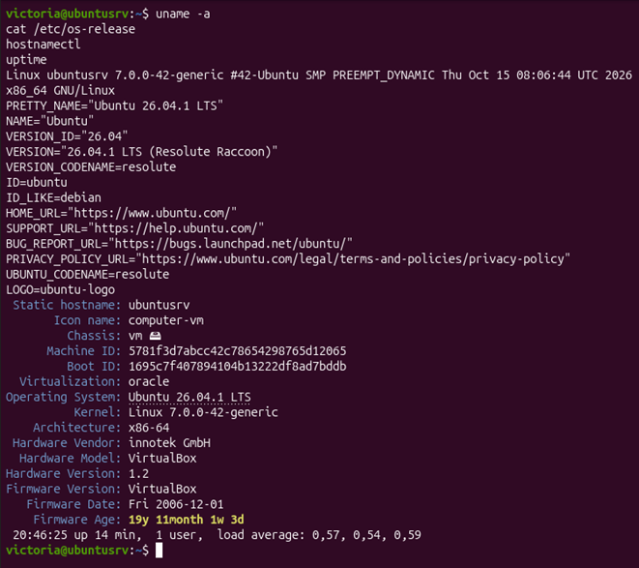
Рисунок 1 – Збір інформації про паспорт системи
3 Для виконання завдання мого варіанта я зосередилася на визначенні обсягу оперативної пам’яті. У терміналі Ubuntu я виконала команду free -h, яка вивела дані у зручному для читання людиною форматі, а також перевірила перші рядки файлу /proc/meminfo.
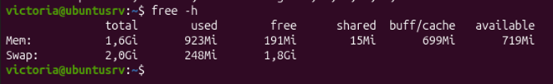
Рисунок 2 – Визначення обсягу оперативної пам’яті за допомогою команди free -h
Я встановила, що загальний обсяг оперативної пам’яті (RAM) у моїй віртуальній машині становить 1,6 GiB. Для отримання цього параметра я використала утиліту free з прапорцем -h (human-readable).
4 Для дослідження ієрархії файлової системи за стандартом FHS я перейшла до кореневого каталогу за допомогою команди cd / та вивела повний перелік його вмісту за допомогою ls -l.
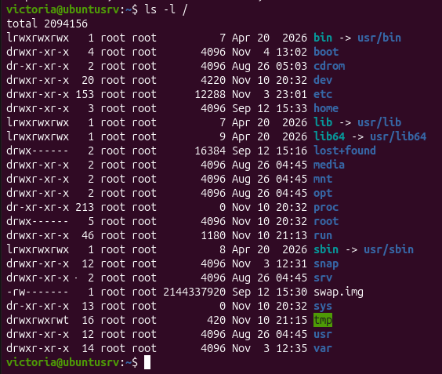
Рисунок 3 – Перелік каталогів кореневої файлової системи за стандартом FHS
Я детально опрацювала та описала призначені за стандартом FHS каталоги мого варіанта:
- /bin (Essential command binaries):
  - Призначення: містить основні виконувані бінарні файли системних команд, необхідні для завантаження та роботи системи в однокористувацькому режимі (bash, ls, cp, mv).
  - Приклад файлу: /bin/ls або /bin/bash.
- /home (Home directories):
  - Призначення: кореневий каталог для розміщення домашніх директорій звичайних користувачів системи.
  - Приклад файлу/каталогу: /home/student/Documents або файл конфігурації у домашній директорії.
- /tmp (Temporary files):
  - Призначення: призначений для зберігання тимчасових файлів, які створюються додатками або користувачами та можуть очищатися при перезавантаженні.
  - Приклад файлу: тимчасовий файл типу /tmp/systemd-private-... або створений мною файл /tmp/test.txt.
5 Для дослідження команди mv я виконала в терміналі серію перевірочних команд: type mv, which mv, whatis mv та переглянула довідку mv --help.
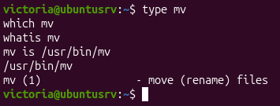
Рисунок 4 – Дослідження команди mv
Я з’ясувала та зафіксувала такі характеристики команди mv:
- Чи є вбудованою: ні, команда mv не є вбудованою в командну оболонку (not a shell builtin), це окрема зовнішня утиліта.
- Розташування виконуваного файлу: /usr/bin/mv.
- Опис whatis: mv (1) - move or rename files (переміщення або перейменування файлів і каталогів).
- Три ключі команди з поясненнями:
  - -i (--interactive) — виводить попередження та запитує підтвердження перед перезаписом існуючого файлу.
  - -f (--force) — примусовий режим, який виконує операцію без запитів на підтвердження перезапису.
  - -v (--verbose) — виводить детальний звіт на екран про кожен переміщений чи перейменований файл.
6 Для пошуку команди засобами довідки за темою мого варіанта я скористалася утилітою apropos. Я ввела команду apropos memory у терміналі Ubuntu.
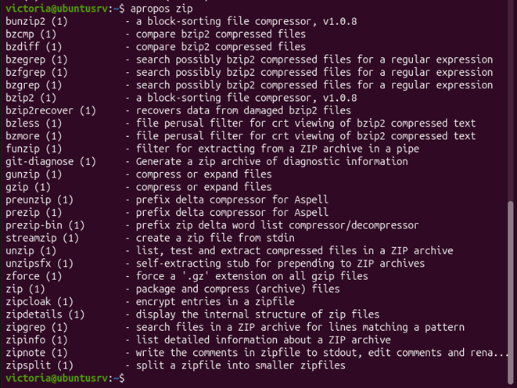
Рисунок 5 – Пошук команди за допомогою утиліти apropos
За допомогою apropos memory я просканувала базу даних man-сторінок за ключовим словом memory, після чого серед знайдених варіантів ідентифікувала утиліту free, яка призначена для перевірки обсягу оперативної пам’яті.
7 Для дослідження власного облікового запису я виконала команду id, після чого перевірила права доступу до системного файлу /etc/shadow без використання привілеїв суперкористувача та з ними.
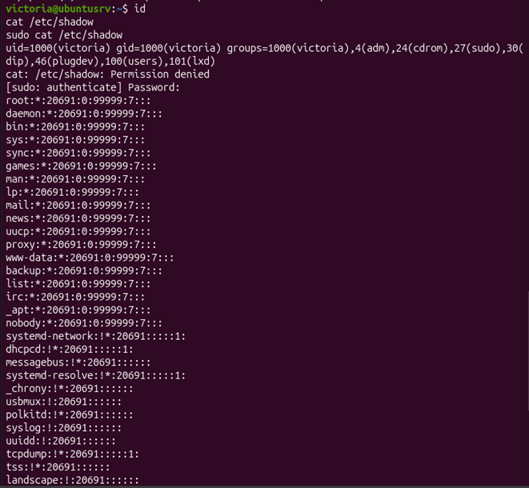
Рисунок 6 – Перевірка прав доступу до файлу /etc/shadow з та без sudo
Я отримала та описала такі відомості:
- Відомості про обліковий запис: команда id вивела мій uid, gid та список додаткових груп.
- Членство в групі sudo: дає мені право виконувати адміністративні команди від імені суперкористувача (root) за допомогою префікса sudo.
- Демонстрація доступу до /etc/shadow: без sudo система видала помилку Permission denied, оскільки файл містить зашифровані хеші паролів і доступний лише для root. З використанням sudo я успішно прочитала цей файл.
8 Для виконання цього пункту я спочатку перевірила наявність служби ssh та за необхідності встановила її за допомогою sudo apt update && sudo apt install -y openssh-server. Потім я дослідила процеси за допомогою ps -ef, вивела активні служби в стані running і перевірила статус служби ssh.
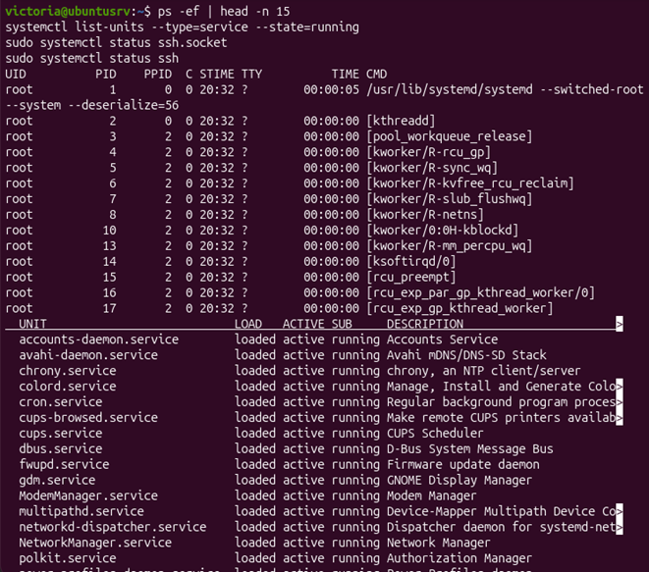
Рисунок 7 – Дослідження процесу PID 1 та служби ssh (1)
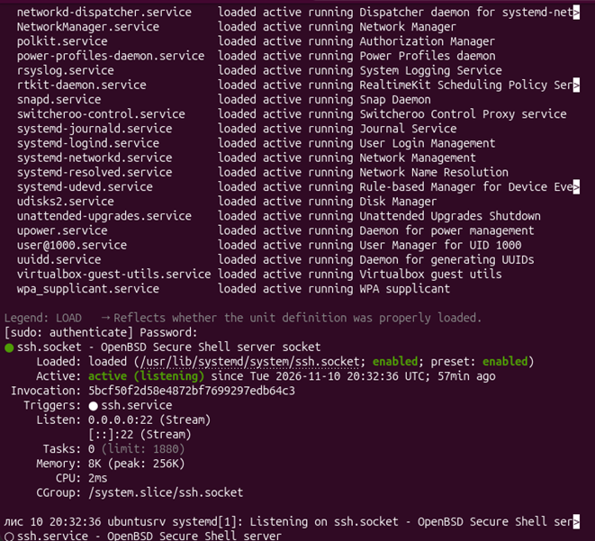
Рисунок 8 – Дослідження процесу PID 1 та служби ssh (2)
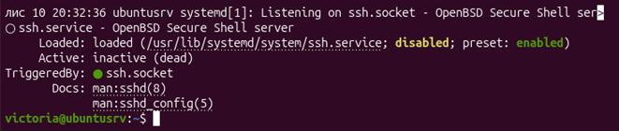
Рисунок 9 – Дослідження процесу PID 1 та служби ssh (3)
Я зафіксувала та пояснила результати:
- Процес із PID 1: першим процесом у системі є ініціалізатор systemd.
- Служби в стані running: виведено за допомогою команди systemctl list-units --type=service --state=running.
- Особливості служби ssh в Ubuntu 24.04: я врахувала, що в сучасних версіях Ubuntu використовується механізм Socket Activation через ssh.socket. Це означає, що демон не обов’язково активний одразу після завантаження — він запускається системою systemd лише в момент надходження першого мережевого запиту на порт 22.
9 Для дослідження віртуальної файлової системи я зчитала три показники за допомогою команди cat та перевірила їхній розмір на диску.
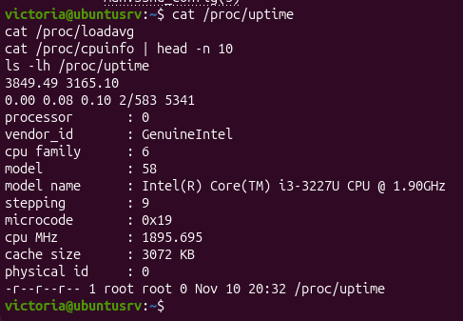
Рисунок 10 – Дослідження віртуальної файлової системи /proc та її нульового розміру
Я отримала та описала такі показники:
- /proc/uptime — час безперебійної роботи системи в секундах.
- /proc/cpuinfo — технічні характеристики процесора.
- /proc/meminfo — статистика використання пам’яті.
Я пояснила, чому ці файли не займають місця на диску: каталог /proc є віртуальною псевдофайловою системою, яка генерується ядром Linux безпосередньо в оперативній пам’яті (RAM) під час звернення, тому їхній реальний розмір на диску дорівнює нулю (0 байтів).
10 Як додаткове завдання для мого варіанта я виконала порівняння виводу утиліти free -h та вмісту файлу /proc/meminfo.
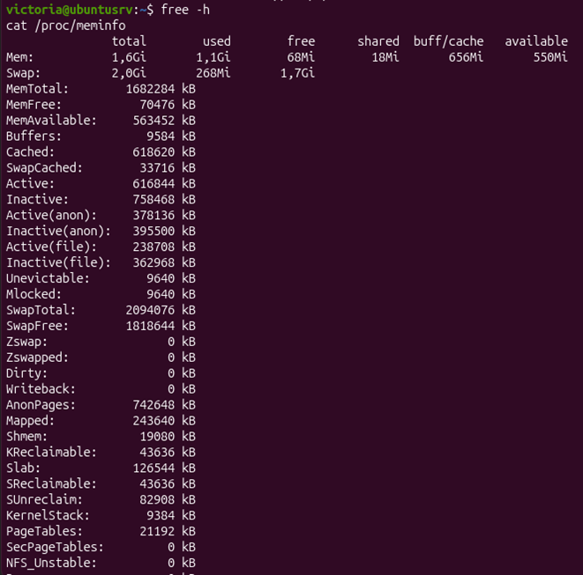
Рисунок 11 – Порівняння виводу утиліти free -h та файлу /proc/meminfo (1)
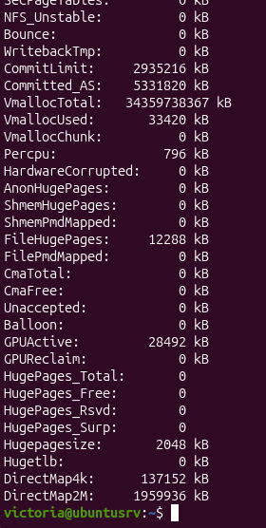
Рисунок 12 – Порівняння виводу утиліти free -h та файлу /proc/meminfo (2)
Я порівняла результати роботи обох інструментів. Утиліта free -h виводить дані у вигляді компактної, наочної таблиці, де інформація структурована за рядками (Mem, Swap) та стовпчиками (total, used, free, shared, buff/cache, available). Натомість файл /proc/meminfo містить детальний вертикальний список усіх можливих параметрів пам’яті у форматі «Ключ: Значення».
Щодо одиниць виміру, то утиліта з прапорцем -h автоматично адаптує показники для зручного сприйняття людиною, відображаючи їх у гігабайтах чи мегабайтах (GiB, MiB), тоді як файл /proc/meminfo за замовчуванням подає значення в кілобайтах (kB).
За своїм призначенням утиліта free -h ідеально підходить для швидкого загального огляду поточного стану оперативної пам’яті та простору підкачки в реальному часі. Водночас файл /proc/meminfo використовується для надання вичерпної, низькорівневої та детальної статистики, яка задіюється системними адміністраторами, різноманітними скриптами та системами моніторингу.

Відповіді на контрольні питання

Високий рівень (творчий)
1. Поясніть принцип «все є файлом» в Linux та проілюструйте його прикладом.
Принцип «все є файлом» означає, що доступ до апаратних пристроїв, процесів, сокетів та інформації ядра здійснюється через стандартні файлові операції та системні виклики (open, read, write, close). Це значно спрощує написання системних утиліт, оскільки розробникам не потрібно створювати унікальні інтерфейси взаємодії для кожного окремого компонента системи — достатньо стандартних механізмів роботи з файловими дескрипторами. Проілюструвати це можна на прикладі зчитування відомостей про центральний процесор: замість складених низькорівневих запитів до архітектури CPU, утиліта чи скрипт може просто відкрити та прочитати текстовий псевдофайл /proc/cpuinfo за допомогою звичайних функцій читання (наприклад, командою cat /proc/cpuinfo), отримуючи актуальні дані безпосередньо від ядра в зручному текстовому форматі.
2. Які наслідки для адміністратора має різниця у версіях ядра за однакового дистрибутива?
Різниця у версіях ядра за однакового дистрибутива створює кілька важливих наслідків для адміністратора. По-перше, виникає різниця у підтриманні апаратного забезпечення: новіша версія ядра містить свіжі драйвери, виправлення помилок та оптимізації для новітніх процесорів чи контролерів, тоді як старе ядро може не розпізнати нове обладнання. По-друге, відрізняється рівень безпеки та наявність патчів проти вразливостей (CVE): новіше ядро зазвичай захищене від актуальних експлойтів, тоді як старе може потребувати ручного бекпортування виправлень. По-третє, оновлене ядро може надавати нові системні виклики або можливості підсистеми віртуалізації й контейнеризації (наприклад, нові версії cgroups чи namespaces), від яких залежить коректна робота сучасного програмного забезпечення.
3. За якими критеріями слід обирати дистрибутив для навчального класу?
Вибір дистрибутива для навчального класу базується на кількох ключових критеріях. Першим критерієм є стабільність та довгострокова підтримка (LTS), оскільки навчальний процес потребує передбачуваного й незмінного середовища протягом семестру без ризику ламання системи через регулярні масові оновлення. Другим критерієм є широка поширеність і наявність документації, адже популярні дистрибутиви мають величезні масиви навчальних матеріалів, форумів і готових інструкцій, що допомагає студентам самостійно знаходити рішення проблем. Третім критерієм є багатство репозиторіїв програмного забезпечення та зручність менеджерів пакетів (на кшталт apt), що дозволяє швидко та безперешкодно встановлювати необхідні для лабораторних робіт середовища розробки, компілятори та утиліти.
4. Як діагностувати та усунути проблему зі службою, яка не працює?
Для діагностики та усунення проблеми з непрацюючою службою застосовується послідовність дій із використанням утиліт systemctl та journalctl. На першому етапі за допомогою команди systemctl status <назва_служби> перевіряється поточний стан служби, щоб виявити код завершення помилки, статус активації (failed, inactive) та загальний опис проблеми. На другому етапі корисно виконати systemctl --failed, щоб перевірити весь перелік служб, які зазнали невдачі під час запуску системи, та виявити можливі ланцюгові збої залежностей. На третьому етапі за допомогою команди journalctl -u <назва_служби> -b переглядаються детальні системні логи журналу саме для цієї служби за поточний сеанс завантаження, де шукаються конкретні рядки помилок, проблеми з конфігураційними файлами або брак прав, які безпосередньо призвели до зупинки демона.
Висновок: Під час виконання лабораторної роботи я ознайомилася з будовою операційної системи Linux на практиці: навчилася визначати версію ядра й дистрибутива, орієнтуватися в структурі каталогів, працювати з базовими командами оболонки, отримувати довідку штатними засобами, спостерігати за процесами та станом служб systemd.

